最小值//*[@id="sMin_amount_input"]  
  
  
 最大值//*[@id="sMax_amount_input"]  
  
  
 提交//*[@id="submitBtn"]  
  
  
 展开//*[@id="spr_col_btn"]

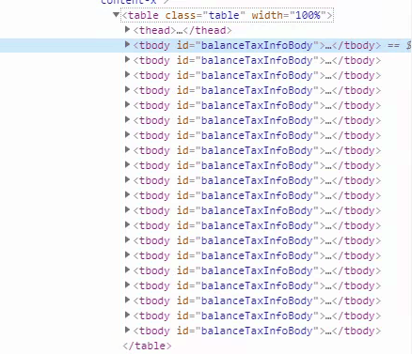

/html/body/div[1]/div[1]/div[2]/div/div/div[2]/table 查询栏

//*[@id="balanceTaxInfoBody"]/tr/td[4]/a查询项按钮